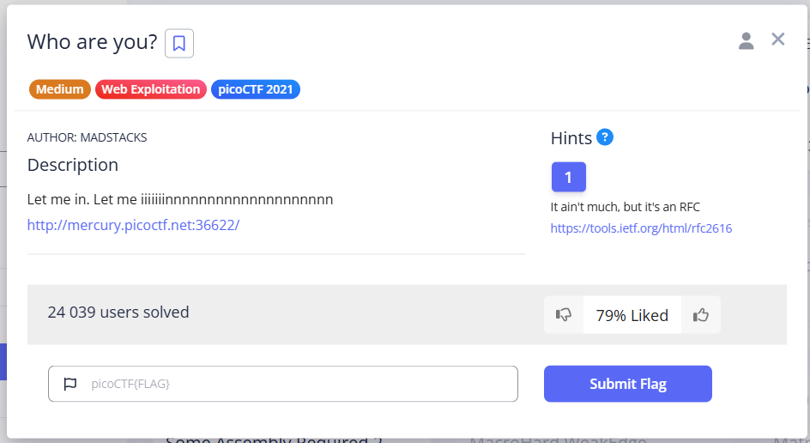

Переходимо по url і перехоплюємо запит в burp

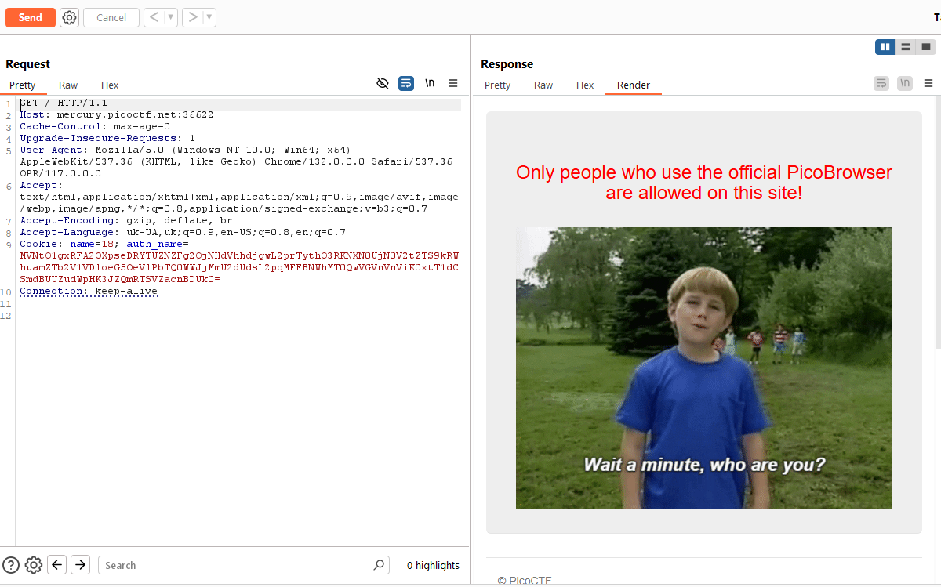

Початковий запит:  
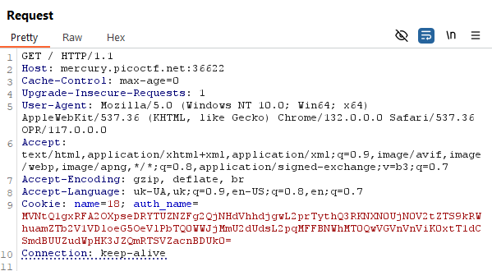

Спершу модифікуємо запит User-Agent і змінюємо Mozilla -> Picobrowser:  
  
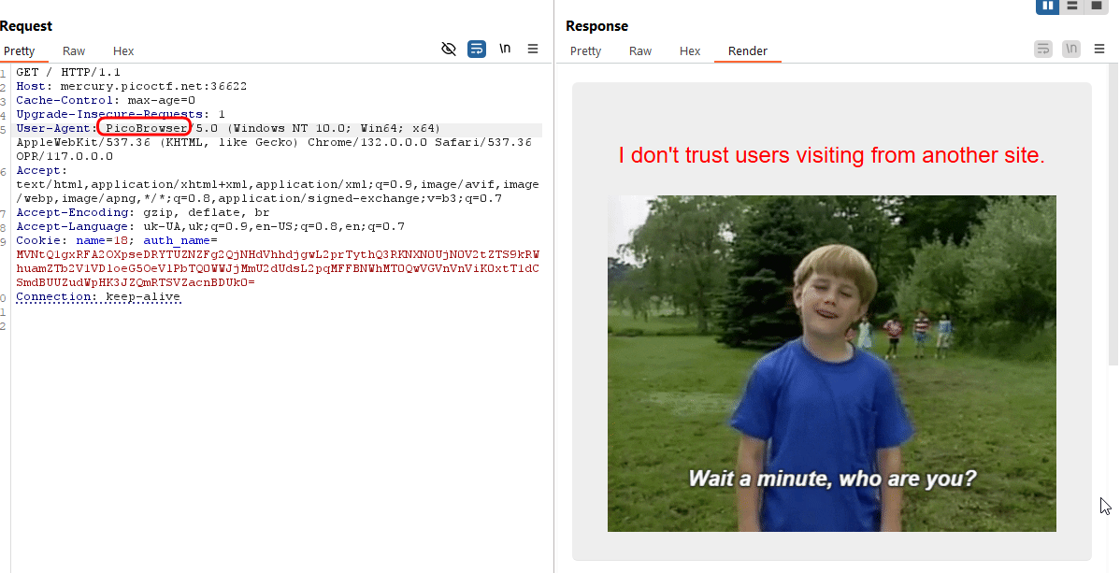

Отримуємо фразу “I don't trust users visiting from another site.” Це підказує, що веб-сайт перевіряє не лише заголовок User-Agent, але й заголовок Referer . Це означає, що сайт також перевіряє, з якого сайту прийшов запит і чи він надійшов з “офіційного” сайту. Додаємо:

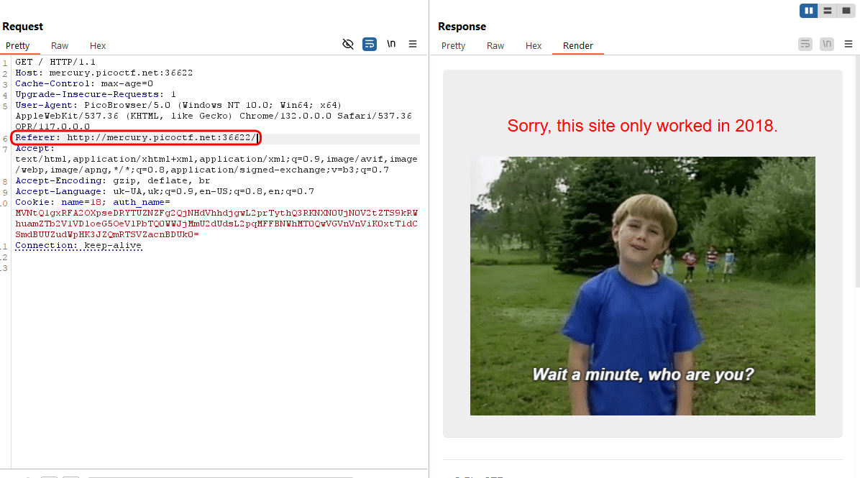

Фраза “Sorry, this site only worked in 2018.” підказує, що сайт можна “обдурити”, додавши заголовок Date і вказати дату у форматі

Date: Wed, 01 Jun 2022 08:00:00 GMT (<https://http.dev/date>) Додаємо, але з 2018:

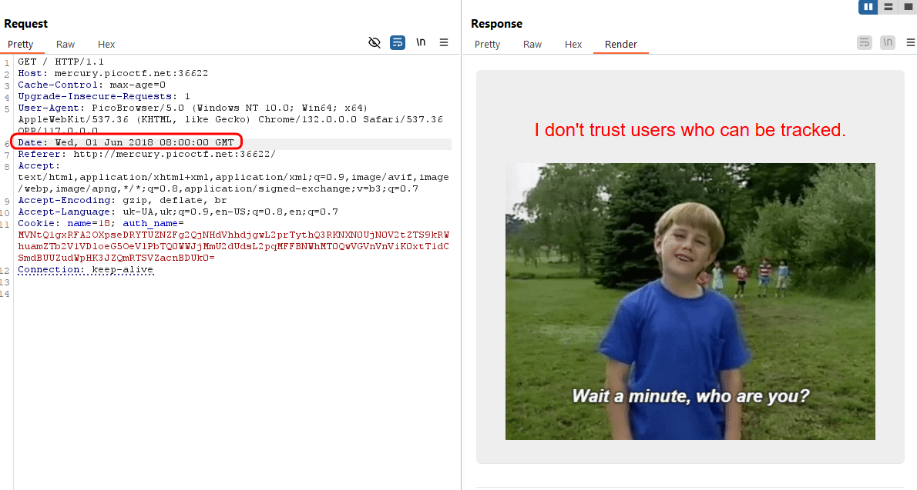

Фраза “I don't trust users who can be tracked.” означає, що сервер виявляє певні заголовки або характеристики вашого запиту, які дозволяють його відстежити. Заберемо Cookie і додамо DNT: 1 (do not track/cookie можна залишити):

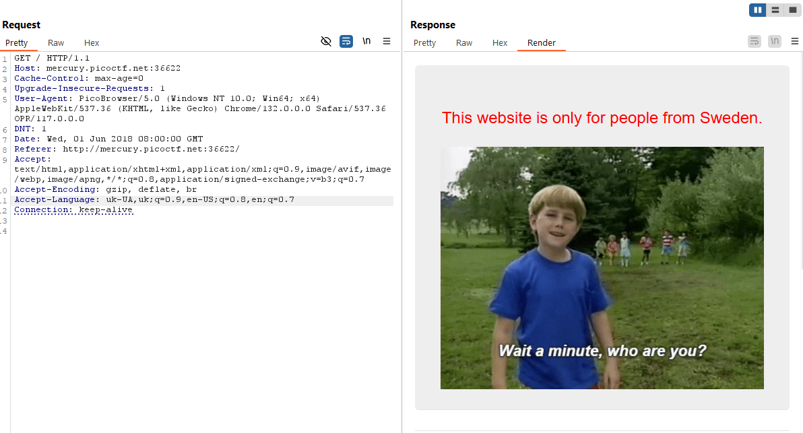

тепер треба вказати, що ми зі Швеції. Додаємо заголовок X-Forwarded-For: 194.71.1.1 (зі шведською ip):

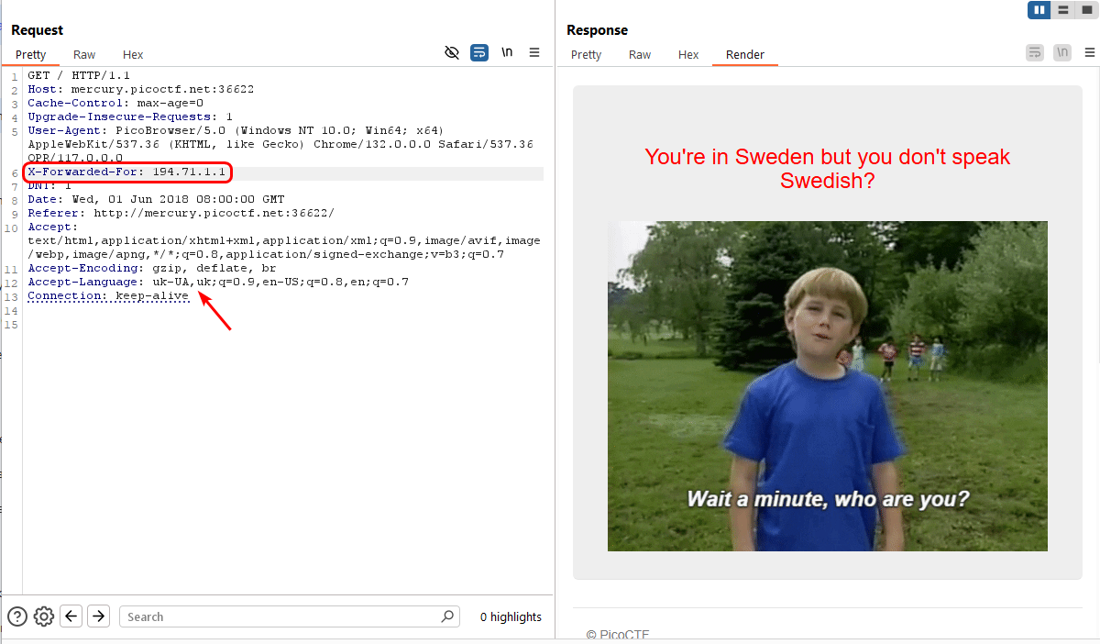

Але треба ще змінити мову з uk-UA,uk; на sv-SE,sv;

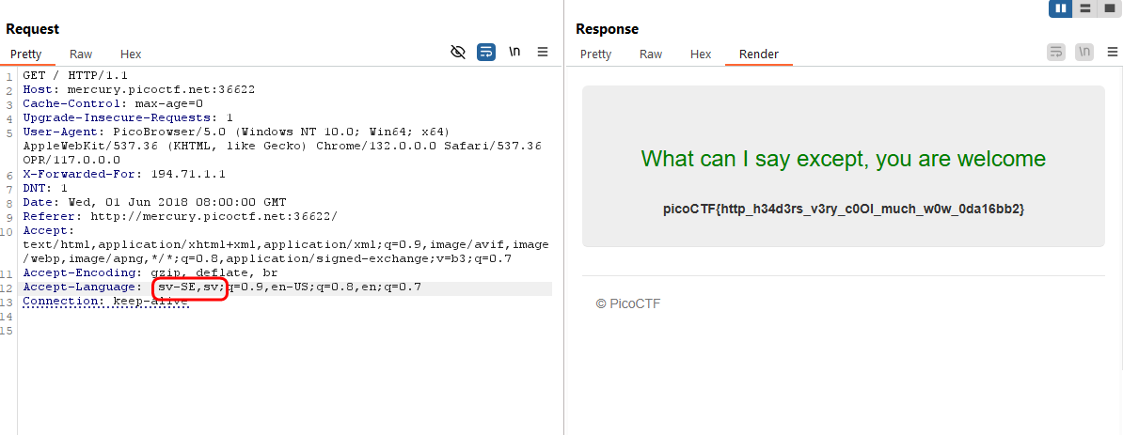

picoCTF{http_h34d3rs_v3ry_c0Ol_much_w0w_0da16bb2}